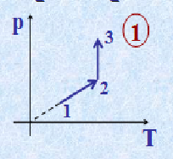 | Вариант 1. №1  1. каковы изопроцессы на участках  1-2, 2-3  2. как изменяются P, V, T на этих участках  3. перечертите график этих изопроцессов в двух других осях
Вариант 1. №2

- Провести анализ отдельных газовых процессов (участки 1-2, 2-3, и т. д.)
- Изобразить процессы в координатах p(V) и p(T).

Вариант 1. №3

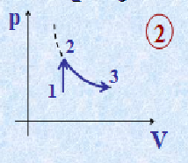 | Вариант 2. №1  1. каковы изопроцессы на участках  1-2, 2-3  2. как изменяются P, V, T на этих участках  3. перечертите график этих изопроцессов в двух других осях
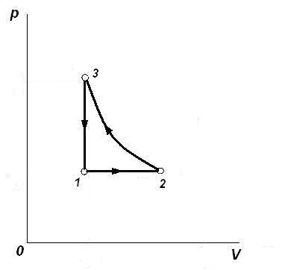 | Вариант 2. №2  - Провести анализ отдельных газовых процессов (участки 1-2, 2-3, и т. д.)  - Изобразить процессы в координатах p(T) и V(T).
Вариант 2. №3

Температура газа при изобарном процессе возросла на 150⁰С, а объем увеличился в 1,5 раза. Определите начальную температуру газа.

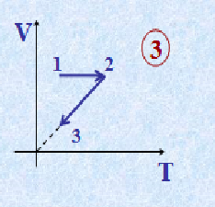 | Вариант 3. №1  1. каковы изопроцессы на участках  1-2, 2-3  2. как изменяются P, V, T на этих участках  3. перечертите график этих изопроцессов в двух других осях
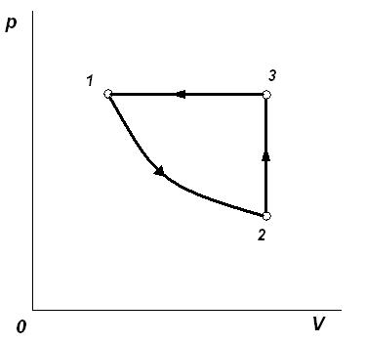 | Вариант 3. №2  - Провести анализ отдельных газовых процессов (участки 1-2, 2-3, и т. д.)  - Изобразить процессы в координатах p(T) и V(T).
Вариант 3. №3

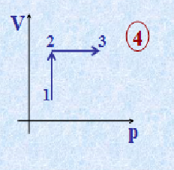 | Вариант 4. №1  1. каковы изопроцессы на участках  1-2, 2-3  2. как изменяются P, V, T на этих участках  3. перечертите график этих изопроцессов в двух других осях
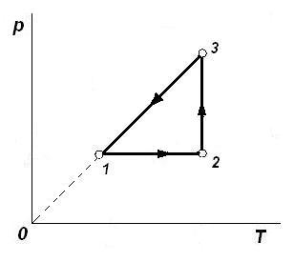 | Вариант 4. №2  - Провести анализ отдельных газовых процессов (участки 1-2, 2-3, и т. д.)  - Изобразить процессы в координатах p(V) и V(T).
Вариант 4. №3

При изохорном изменении температуры на 36⁰С давление газа уменьшилось на 0,3 10⁵Па. Чему равно начальное давление газа, если его начальная температура равна 87⁰С?

